湖南省娄底市2013年初中毕业学业考试物理试题(word版无答案)

温馨提示：
（1）本学科试卷分试题卷和答题卡两部分，考试时量为90分钟，试卷满分为100分。

（2）请你将姓名、准考证号等相关信息按要求填涂在答题卡上。
（3）请你在答题卡上作答，答在本试题卷上无效。
一、选择题（本大题共30分。在每小题给出的选项中，只有一项符合题意,请把符合题意的序号填涂在答题卡上的指定位置。每小题选对的得2分，错选和未选的得0分。）
准考证号 姓名

准考证号 姓名

1. 下列餐具中，通常情况下属于导体的是
A．玻璃杯 B．不锈钢汤匙 C．瓷碗 D．竹筷
2.一年四季，花开花谢，鲜花妆点了我们的世界，绚丽了我们的生活。下列关于花的说法中正确的是
A．我们能看到五颜六色的花，是因为不同的花本身的颜色不同
B．我们能闻到花香，是因为花的芳香油分子做无规则运动扩散到空气中
C．花瓣匀速下落过程中，动能增大，重力势能减小，机械能不变
D．花凋谢时，零落的花瓣飘向地面，是因为花瓣受到空气阻力的作用

3. 如图所示的四种现象中，由光的直线传播形成的是
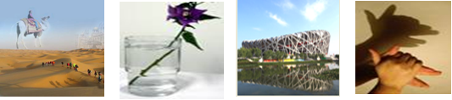

A．海市蜃楼
C．水中倒影
D．手影
B．水面“折”枝

4. “珍爱生命、注意安全”是同学们日常生活中必须具有的意识，下列说法中错误的是
A．如果发生触电事故，应立即切断电源，然后施救
B．打雷下雨时，不能站在大树下避雨
C．严禁攀爬输电铁塔
D．许多家用电器在没有三孔插座的情况下，可以把三脚插头上最长的插头去掉，插入二孔插座中使用
5．日常生活中，为了让同学们养成关注生活和社会的良好习惯，物理老师倡导同学们对身边一些常见的物理量进行估测。以下是他们交流时的一些估测数据，你认为数据最符合实际的是
A．成年人正常步行的速度约为1.1m/s B．一个篮球的质量约为5kg
C．一般洗澡水的温度约为90℃ D．一支铅笔的长度约为80cm
6.小红在厨房帮妈妈做饭时，观察到的一些现象并用物理知识解释错误的是
A．将刀磨快后切菜更容易——压力一定时，减小受力面积，增大压强
B．用筷子夹菜——费力杠杆
C．刀柄上刻有花纹——增大接触面的粗糙程度，增大摩擦
D．塑料挂钩的吸盘贴在光滑的墙上——吸盘具有吸力
7.以下关于物理知识的几个选项中，正确的是
A．电视机的后盖有很多孔是为了防止电流的热效应带来的危害
B．拦河大坝的截面上窄下宽呈梯形，应用了连通器原理
C．原子的原子核由电子和中子构成
D．冬天手冷向手“哈气”是用做功的方法改变物体的内能
8.某校新购进一辆校车，车上涉及到许多物理知识，其中分析正确的是
A．车上配有安全带是为了防止惯性带来危害
B．汽油机在“做功冲程”中是将机械能转化为内能
C．校车的观后镜是利用了光的折射
D．校车行驶时，打开车窗，遮阳的窗帘总是往外飘是因为窗外空气流速大，压强大
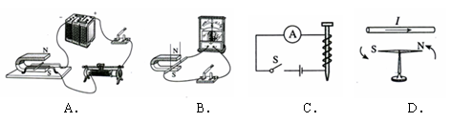
9.下列四幅图中能说明电动机工作原理的是
D．
B
A
C

10.关于材料和技术的应用，下列说法中正确的是
A．我们日常生活中使用的二极管是由导体制成的
B．电视机遥控器是利用紫外线来工作的
C．超导体没有电阻，所以不适合做输电线
D．微波炉是利用电磁波来加热食品的
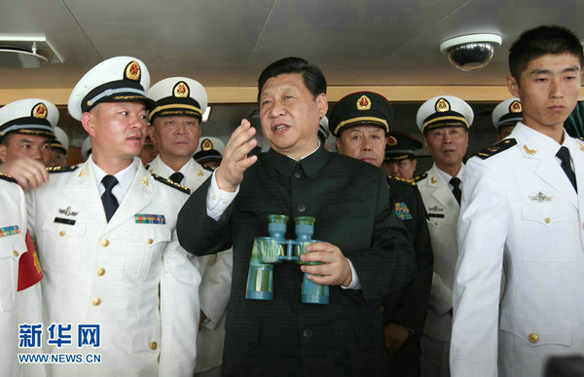
11．2013年4月9日，中共中央总书记、国家主席、中央军委主席习近平在出席博鳌亚洲论坛2013年年会相关活动后，专程来到海军驻三亚部队视察，如下图是习主席登上井冈山舰的情景。对此以下说法中错误的是
A.习主席站在舰上瞭望远方时，他受到的重力和舰艇对他的支持力是一对平衡力
B.舰艇的螺旋桨向后推水从而获取前进的动力
C.舰艇漂浮时受到的浮力大于舰艇受到的重力
D.站在厅外执勤的士兵能辨别出习主席宏亮的声音，主要是依据讲话人的音色不同
12. 如图所示的四种现象中，其物态变化属于液化的是
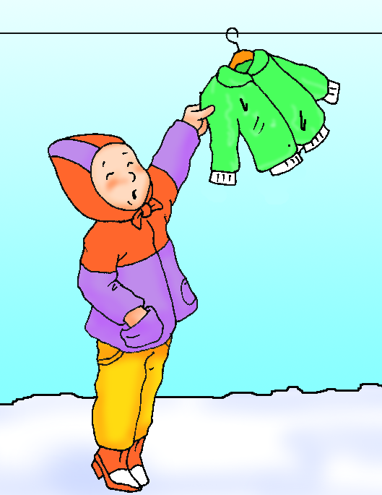
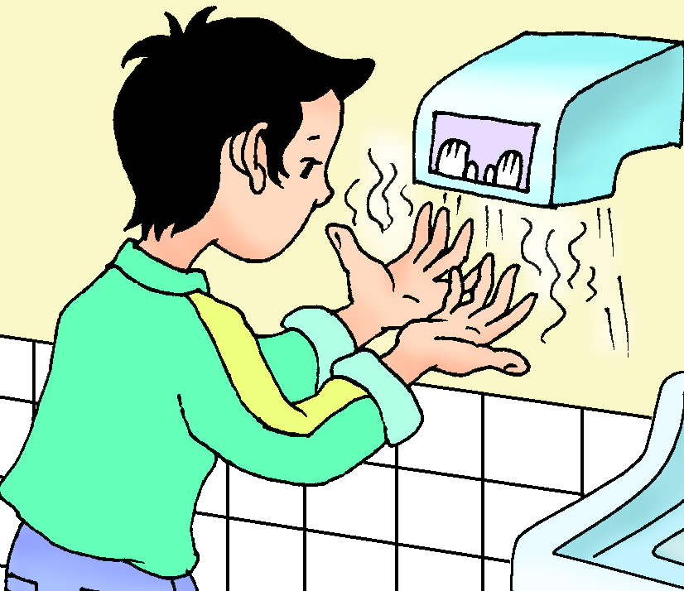
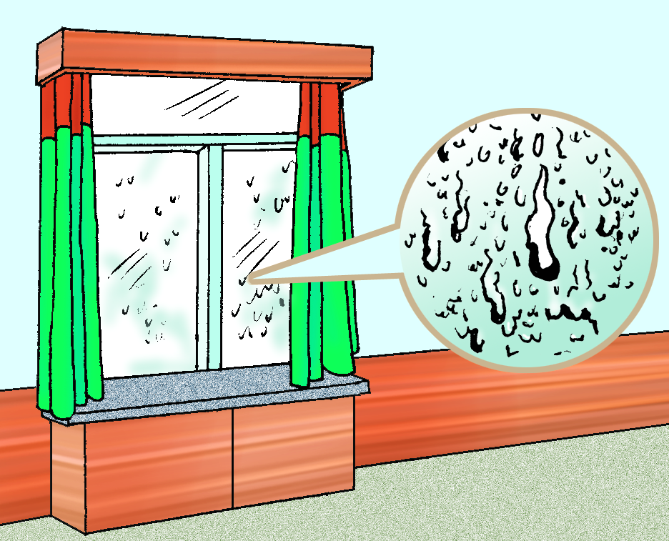
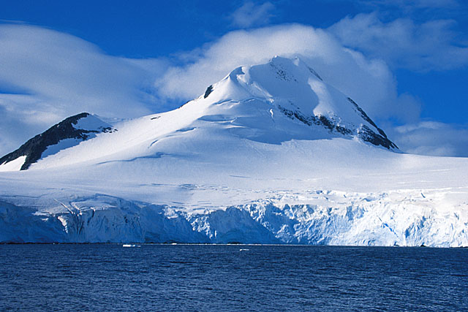
A．冰冻的衣服晾干
C．冬天窗玻璃上有水滴
B．春天冰雪消融
D．用干手器将手烘干

13. 如图所示的电路中，闭合开关时，下列说法正确的是
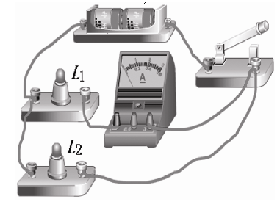
A．两灯泡串联
B．电流表测的是总电流
C．电流表测的是L₁的电流
D．开关只能控制L₂
14. 2013中国国际节能减排展览会于2013年3月21日在北京召开，提倡低碳工业、低碳建筑、低碳交通、低碳生活，走可持续发展之路。下列的做法符合“低碳生活”要求的是
A．若有可能，出行时尽量使用自行车
B．废电池随便丢弃
C．为了方便而使用一次性塑料袋
D．大力发展以煤为燃料的火力发电
15. 新交通法规于2013年1月1日施行，驾驶员不系安全带记3分，罚100元。汽车上设置了“安全带指示灯”，提醒驾驶员系好安全带。当安全带系好时，相当于闭合开关，指示灯不亮；安全带未系好时，相当于断开开关，指示灯发光。图 中符合上述要求的电路图是
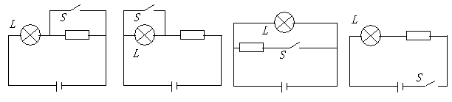
A．
B．
C．
D．
R
R
R
R

二、填空题（本大题共20分，每小题2分，把答案填写在答题卡横线上的空白处）
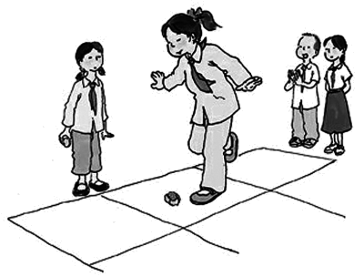
16.现在各中小学都坚持“每天锻炼一小时”。 如图所示是同学们课外活动在玩“造房子”游戏。小香同学单脚站立依次将“物块”踢进事先在地上画好的框内，完成造房任务。当“物块”被踢出时，主要表明力可以改变物体的 。
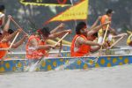
17. 端午节，贝贝全家一起在河岸观看划龙舟比赛。发令枪响，几只龙舟上的参赛选手奋力划桨，龙舟如离弦之箭向前疾行。在加下划线的句子中龙舟所选择的参照物是 。
18. 某汽车的散热器用水作冷却剂，已知水的比热容为4.2×10³J/(kg·℃)，散热器中水的质量为5 kg,水的温度升高10℃时吸收的热量是 J。
19.“掩耳盗铃”是大家非常熟悉的故事，从物理学角度分析，盗贼所犯的错误是：既没有阻止声音的产生，又没有阻断声音的 ，只是阻止声音进入自己的耳朵。
20.下表是小明同学利用如图所示的实验装置探究液体压强规律时所测得的部分数据,实验测得的数据有一组是错误的，其实验次数为第 次。
实验次数 | 深度h/cm | 橡皮膜在水中的方向 | U形管左右液面高度差△h/cm
1 | 3 | 朝上 | 2.6
2 | 6 | 朝上 | 5.4
3 | 9 | 朝上 | 8.2
4 | 9 | 朝下 | 7.0
5 | 9 | 朝左 | 8.2
6 | 9 | 朝右 | 8.2
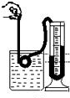

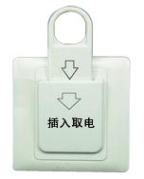
21．如下左图所示，在探究凸透镜成像规律的实验中，将光屏移到图中位置时，光屏上出现了清晰的像，这个像的性质是倒立、 的实像（填“放大”“缩小”或“等大”）。
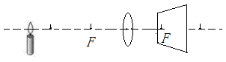
22. 如上右图所示为某宾馆的房卡。只有把房卡插入槽中，房间内的灯和插座才能有电。房卡的作用相当于一个 （填电路元件）接在电路中。
23. 如下左图是一种起重机的简图，用它把重为4×10³N的货物匀速提起，若O为支点，且OA=12m，OB=4m，起重机本身重力不计，吊起货物时为使起重机不翻倒，其右边至少要配重为 N的物体。
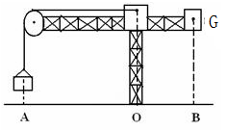
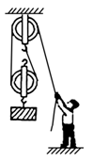
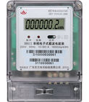

24. 如上中图所示，用一个滑轮组匀速提升重为200N的物体，在物体上升2m的过程中，人所用的拉力为125N，则此滑轮组的机械效率为 。
25. 如上右图所示，电子式电能表表盘上标有“3200imp/kW·h”字样（“3200imp/ kW·h”指的是，接在这个电能表上的用电器，每消耗1 kW·h的电能，电表上的指示灯闪烁3200次）。将某用电器单独接在该电能表上正常工作30min，电能表指示灯闪烁了320次，该用电器的额定功率是 kW。
三、作图与实验探究题（本大题共26分，26题4分，27题6分，28题、29题各8分请将答案填写在答题卡相应的位置）
26.（1）面对日本对我国领土“钓鱼岛”的不断挑衅，2013年4月23日6时许，我国8艘海监船抵达钓鱼岛及其附属岛屿海域，开展维权巡航执法，维护我国海洋权益。请在下左图中画出海监船所受重力和浮力的示意图。(重心为O)
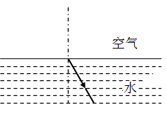
（2）一条光线斜射到水面发生反射和折射，这条光线经水面折射后的光线如下右图所示。请在图中画出它的入射光线和反射光线的大致方向。
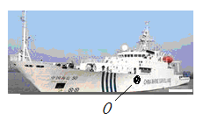

27．王鹏同学用如图甲所示装置探究萘熔化时温度的变化规律，并根据实验数据描出萘熔化时温度随时间的变化图像，如图乙所示。请回答下列问题：
（1）将装有萘的试管放入水中加热，而不是用酒精灯直接对试管加热，这样做不但能使试管受热均匀，而且萘的温度上升速度较 （选填“快”或“慢”），便于及时记录各个时刻的温度。
（2）除图甲所示实验器材外，还需要的实验器材有火柴和 。
（3）分析图象乙可获得的信息有： （填一条即可）。
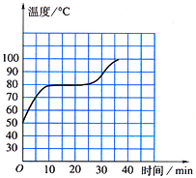
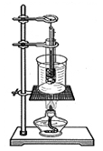
甲
乙

28．地沟油中含有大量对人体有毒的物质，一些不法商人对其进行简单的脱水、脱杂、脱臭处理后，提供给无良餐馆使用，假冒色拉油，严重伤害市民身体健康。小明学了密度后，想用测密度的方法来鉴别色拉油和地沟油。他查得优质色拉油的密度在0.90g/cm³﹣0.93g/cm³之间，地沟油的密度在0.94g/cm³﹣0.96g/cm³之间。然后，他进行了如下实验鉴别：
A．把天平放在水平桌面上，将游码移至左端的零刻线处后，发现指针在分度盘上的位置如图甲所示，此时应将平衡螺母向 （选填“左”或“右”）调节使天平平衡；
B．取适量样品油倒入烧杯，用天平测出烧杯和样品油的总质量m₁ ，如图乙所示
m₁ = ；
C．然后将烧杯中部分样品油倒入量筒中，测出烧杯和剩余样品油的总质量m₂ = 25g，则量筒中样品油的质量表达式为m₁ － m₂；

D．读出量筒中样品油的体积V，如图丙所示；
E．利用实验数据，计算出样品油的密度ρ= g/cm³；
F．根据测算出的密度，小明通过比对，该样品油 地沟油（选填“是”或“不是”）。
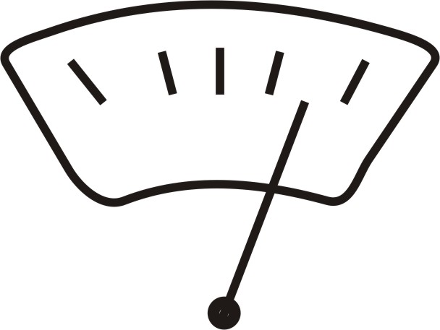
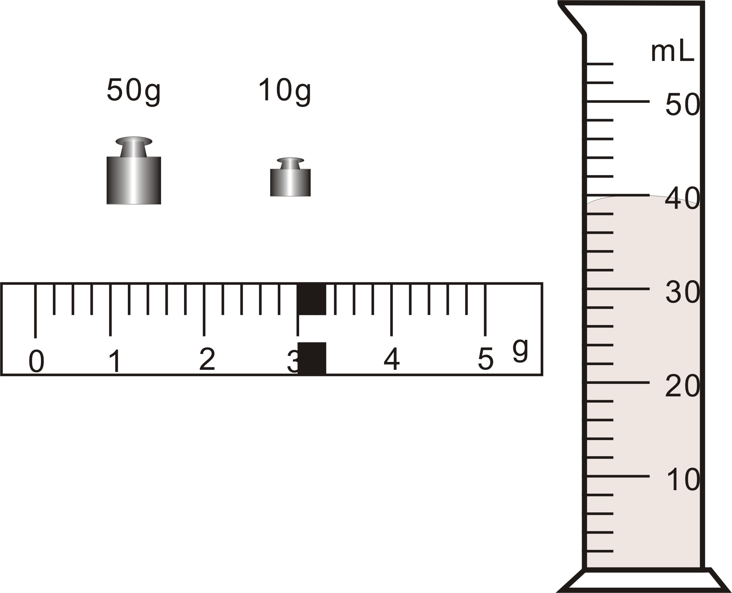
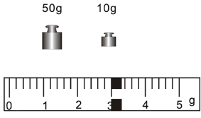
甲
丙
乙

29.在测量电阻约为10Ω的定值电阻Rx的实验中，小明和小亮用如图所示的器材进行实验。
（1）用笔画线代替导线在甲图中完成实物电路连接，要求滑动变阻器的滑片向右滑动时连入电路的电阻变小。
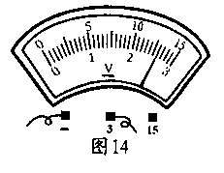
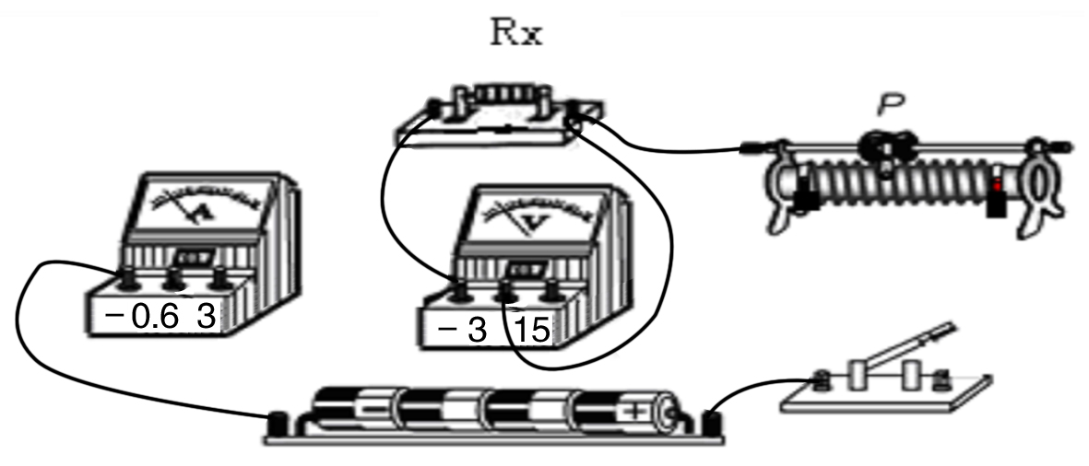
甲
乙

（2）小明把最后一根导线连接完毕后，看到电压表和电流表立即有较大示数。小亮认为在实验操作中有两处错误，其中一处是滑动变阻器的滑片没有滑到电阻最大的位置，还有一处是 。
（3）改正错误后，小明改变Rx两端的电压和电流，两次测得的电阻值分别为R₁ =10.1Ω，R₂ =10.2Ω，第三次测量时，电流表的示数为0.26A，电压表的示数如图乙所示。根据以上三次实验数据，最后得出Rx = Ω。
- 测量结束后，小亮提出利用这个电路还可以测量小灯泡的电功率，于是小明把定值电阻换成额定电压为2.5V、电阻约为10Ω的小灯泡进行实验。闭合开关，改变滑动变阻器滑片P的位置，使电压表的示数为2.5V时，此时灯泡的电功率 （填“大于”、“小于”或“等于”）它的额定功率。

四、综合应用题（本题共24分，30题12分，31题12分，请将答案做在答题卡相应的位置）
30．娄新高速已于2012年12月16日正式通车，娄底西出口有100盏风光互补路灯成了一道靓丽的风景，如下图。风光互补路灯系统同时安装了风力发电机和太阳能电池板，有风时通过风力发电机发电，有阳光时通过太阳能电池板发电，并将电能储存至蓄电池中。为了节能该路灯采用LED灯照明。下表为某型号风光互补路灯系统的部分技术参数，其中光电转化效率是指太阳能电池板将光能转化为电能的效率，蓄电池容量是指蓄电池放电电流与放电总时间的乘积，最大输出功率是指风速达到最大限制风速时风力发电机的输出功率。
太阳能电池板 |  | 风力发电机 |  | 蓄电池 |  | LED灯
电池板的总面积 | 0.5m² | 最大限制风速 | 12.0m/s | 电池容量 | 150Ah | 额定电压 | 24V
光电转化效率 | 20% | 最大输出功率 | 400W | 额定电压 | 12V | 额定功率 | 60W
（1）能源的种类繁多，太阳能和风能都属于 。（2分）
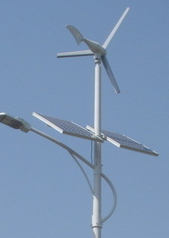
A．不可再生能源 B. 可再生能源 C. 化石能源 D. 二次能源
（2）风力发电机利用风力发电时，是将 能转化为电能。 (2分)
（3）该型号LED灯正常工作时的电流为多少？ （2分）
（4）当太阳光照射到电池板表面处每平方米的功率为1000W时，太阳能电池板的输出功率为多少？ （2分）
（5）这100盏该型号风光互补路灯，每天正常工作10 h，一个月消耗多少电能？如果用火力发电供电，则一个月需要消耗煤炭多少kg?（已知火力发电时，发1度电需煤400g，一个月以30天计） （4分）

31．电梯为居民出入带来很大的便利，小明家住东方豪苑某栋6楼，放学后，乘电梯回家：
（1）若小明的体重为500N，脚与电梯地面的总接触面积为0.05m²,则小明对电梯地面的压强为多少? (2分)
（2）若电梯在20s内将小明匀速提升15m，在此过程中，电梯上升的速度是多少？电梯对小明做了多少功？电梯对小明做功的功率为多少？ (6分)
小明又查阅资料，了解到出于安全考虑，电梯都设置超载自动报警系统，其工作原理如图甲所示，电路由工作电路和控制电路组成：在工作电路中，当电梯没有超载时，触点K与触点A接触，闭合开关S，电动机正常工作；当电梯超载时，触点K与触点B接触，电铃发出报警铃声，闭合开关S，电动机不工作。在控制电路中，已知电源电压U＝6V，保护电阻R₁＝100Ω，电阻式压力传感器（压敏电阻）R₂的阻值随压力F大小变化如图乙所示，电梯底架自重和电磁铁线圈的阻值都忽略不计。
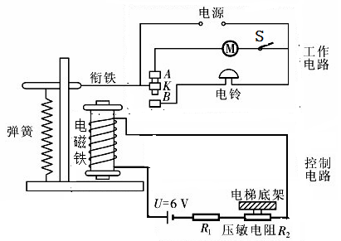
甲
压敏电阻R₂
电梯底架
控制
电路
工作
电路
电铃
电源
衔铁
弹簧
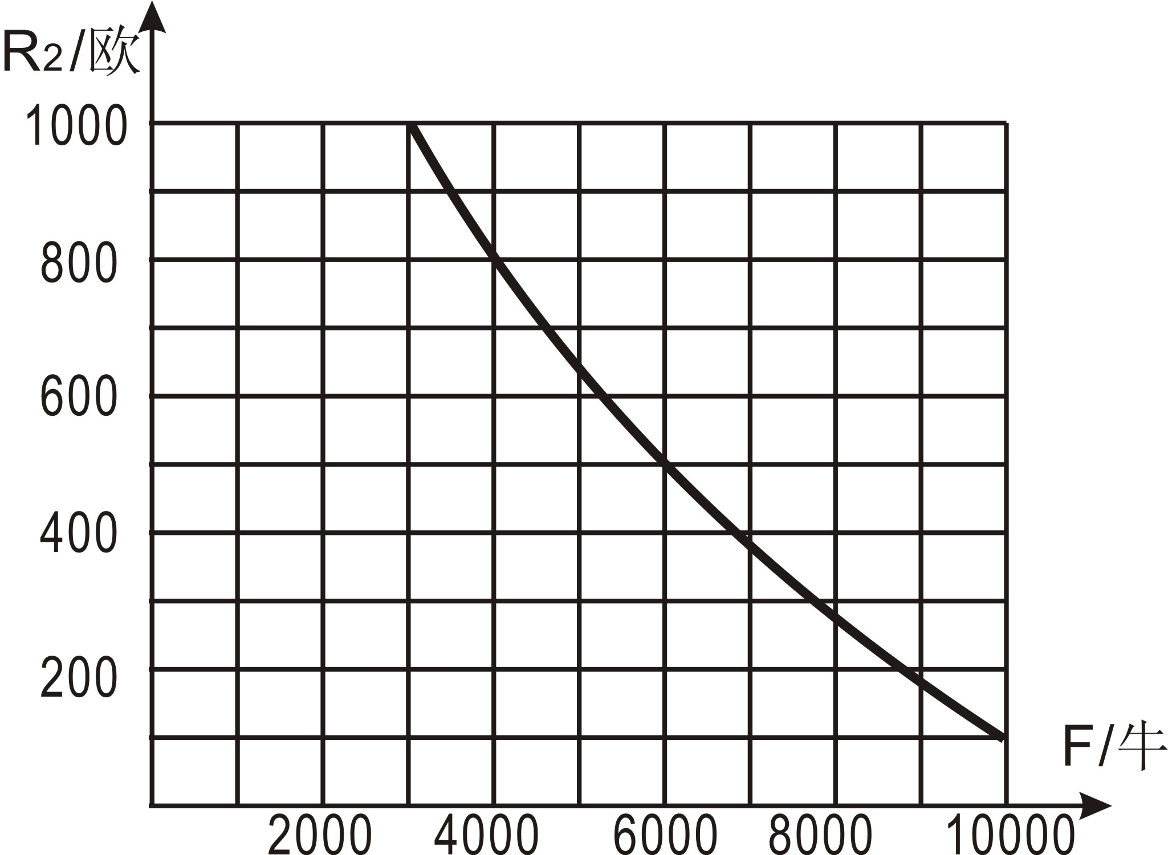
乙
R₂/Ω
F/ N
0

（3）在控制电路中，当压敏电阻R₂受到的压力F增大时，其阻值减小，从而使电磁铁的磁性 (填“增强”、“减弱”或“不变”)。 （2分）
（4）若电磁铁线圈电流达到20mA时，衔铁刚好被吸住，电铃发出警报声。当该电梯厢内站立总质量为1000kg的乘客时，试通过计算说明电梯是否超载？（g取10N/kg）
（2分）

